1.创建卷并附加卷在EC2上

lsblk查看是否附加成功

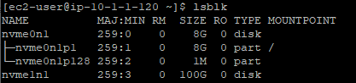

2.刚附加的EBS卷是没有文件系统的

sudo file -s [卷名]来验证是否有文件系统



上图就是没有文件系统的状态



上图是已经有了文件系统的状态

3.为空白的卷创建文件系统，此举会格式化整个卷

sudo mkfs -t xfs [卷名]

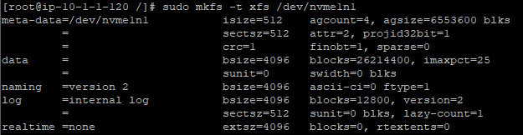

如果出现“找不到 mkfs.xfs”错误，请使用以下命令安装 XFS 工具，然后重复上一命令：

[ec2-user ~]$ **sudo yum install xfsprogs**

4.挂载卷

mount [卷名] [目录名]

由于卷在每次EC2重启后就要重新挂载，所以我们可以设置自启动挂载

1. 使用 blkid 命令查找设备的 UUID，记住所需挂载的卷的UUID

*Blkid命令需要root权限

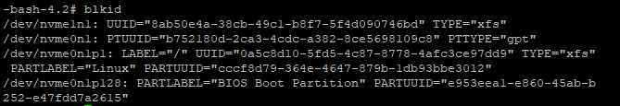

2. 使用任何文本编辑器打开/etc/fstab文件

sudo vim /etc/fstab

1. 将以下条目添加到 /etc/fstab 以在指定的挂载点挂载设备。这些字段是 blkid返回的 UUID 值、挂载点、文件系统以及建议的文件系统挂载选项

UUID=aebf131c-6957-451e-8d34-ec978d9581ae /data xfs defaults,nofail 0 2

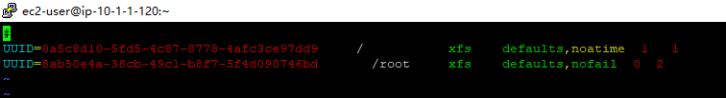

4.设置成功

Fstab的相关参数

**<file systems>** - 要挂载的分区或存储设备.

**<dir>** - <file systems>的挂载位置。

**<type>** - 要挂载设备或是分区的文件系统类型，支持许多种不同的文件系统ext2, ext3, ext4, reiserfs, xfs, jfs, smbfs, iso9660, vfat, ntfs, swap 及 auto。 设置成auto类型，mount 命令会猜测使用的文件系统类型，对 CDROM 和 DVD 等移动设备是非常有用的。

**<options>** - 挂载时使用的参数，注意有些mount 参数是特定文件系统才有的。

**<dump>** dump 工具通过它决定何时作备份. dump 会检查其内容，并用数字来决定是否对这个文件系统进行备份。 允许的数字是 0 和 1 。0 表示忽略， 1 则进行备份。大部分的用户是没有安装 dump 的 ，对他们而言 <dump> 应设为 0。

**<pass>** fsck 读取 <pass> 的数值来决定需要检查的文件系统的检查顺序。允许的数字是0, 1, 和2。 根目录应当获得最高的优先权 1, 其它所有需要被检查的设备设置为 2. 0 表示设备不会被 fsck 所检查。

**<nofail>**如果这个设备不存在，不报告错误信息